**ТЕХНИЧЕСКОЕ ЗАДАНИЕ**

# на устройство Системы автоматического полива газона»

| **№ п/п** | **Наименование разделов** | **Основные данные и требования** |
| --- | --- | --- |
|  | Предприятие – Заказчик | Общество с ограниченной ответственностью «ЮКОЛА-нефть»,  410038, Россия, Саратовская обл., Г.О. город Саратов,  5-ый Соколовогорский пр-д, ЗД. 9 А стр. 1. |
|  | Основание для выполнения работ | Благоустройство территории офиса согласно плану работ по капитальному строительству. |
|  | Объект | Территория офиса ООО «ЮКОЛА-нефть» г. Саратов,  5-ый Соколовогорский пр-д, ЗД. 9 А стр. 1. |
|  | Требования к срокам производства работ | С момента подписания Договора до полного исполнения Сторонами своих обязательств. Срок выполнения работ 45 календарных дней. |
|  | Объем работ | - Поставка и монтаж систем автоматического полива рулонного газона, зеленых насаждений, площадью 1888 м2 и капельного полива клумб общей площадью 14 м2 |
|  | Исходные данные | Каскадный рулонный газон 1888 м2 (12 зон), одиночные деревья и кустарник -75 шт, кустарник сплошной 260 п.м. клумба 7 м2- 2 шт  Существующие коммуникации:  Водопровод к верхней точке D= 32мм Р= 4 (5) кг/см2  Межзонные трубопроводы D= 32мм  Подводка кабеля питания сечением 4 мм2 |
|  | Материал | Поставка материала осуществляется Подрядчиком, с обязательным согласованием характеристик и стоимости Заказчиком. |
|  | Требования к  организации работ | Подрядчик обязан:  1. Разработать и согласовать с ООО «ЮКОЛА-нефть» проектное решение по устройству систем автоматического полива. В проектном решении предусмотреть:  - пульт управления (контроллер на 12 зон),  - поочередное включение зон с учетом зон существующего автополива.  2. Произвести мобилизацию людских ресурсов и техники на объект;  3. При производстве работ соблюдать требования нормативных документов РФ, регламентирующих требования к качеству выполнения работ;  4. Производить работы последовательно, с обязательным согласованием очередности выполнения с Заказчиком;  5. До начала производства работ представить Заказчику копию Приказа о назначении ответственного за производство работ, разработать технологическую карту и представить на утверждение Заказчику; |
|  | Форма отчетности | 1. При производстве работ Подрядчик предоставляет Заказчику всю необходимую документацию, включая акты освидетельствования скрытых работ. 2. Заказчик, обнаруживший недостатки в работе при приемке работ, вправе требовать безвозмездного устранения недостатков в кротчайшие сроки. |
|  | Гарантийный срок и (или) объем предоставления гарантий | Гарантийный срок на выполненные по настоящему Договору Работы устанавливается в течение 24 месяцев с момента подписания Заказчиком Акта сдачи-приемки выполненных работ.  Объем предоставления гарантий качества: на весь объем выполняемых работ - 100%. |
|  | Условия оплаты | Оплата стоимости выполненных в полном объеме работ осуществляется путем перечисления денежных средств на расчетный счет Подрядчика на основании акта о приёмке выполненных работ по форме КС-2, справки о стоимости выполненных работ и затрат по форме КС-3, выставленного счета и счета-фактуры в течение 10 (десяти) банковских дней с момента их подписания Заказчиком без возражений. |

Приложение: схема газона, расположение зеленых насаждений

Приложение к техническому заданию

на устройство Системы автоматического полива газона»

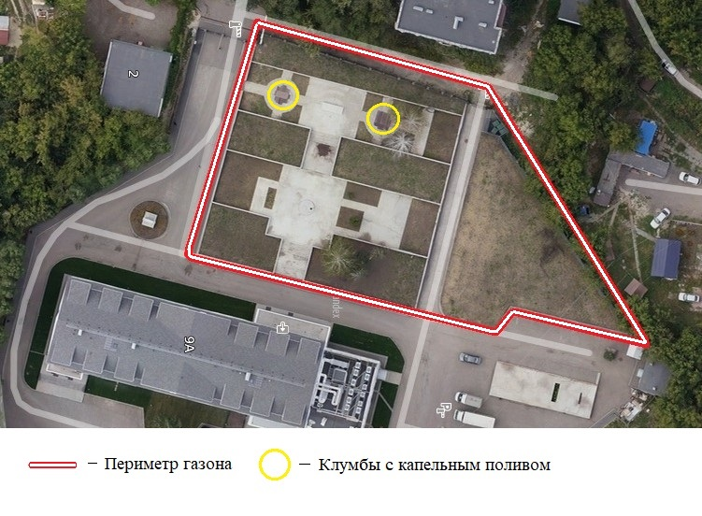Схема газона

Расположение зеленых насаждений

